Título del proyecto de grado

Nombres y apellidos completos del autor o autores
Código

Universidad Antonio Nariño
Programa Ingeniería Mecánica
Facultad de Ingeniería Mecánica, Electrónica y Biomédica
Ciudad, Colombia
Año

Título del proyecto de grado

Nombres y apellidos completos del autor o autores

Proyecto de grado presentado como requisito parcial para optar al título de:
Indicar el título que se obtendrá. Por ejemplo, Ingeniero Mecánico

Director (a):
Título (Ph.D., Doctor, Ingeniero, etc.) y nombre del director(a)
Codirector (a):
Título (Ph.D., Doctor, Químico, etc.) y nombre del codirector(a)

Línea de Investigación:
Nombrar la línea de investigación en la que se enmarca el trabajo de grado.
Grupo de Investigación:
Nombrar el grupo en caso de que sea posible

Universidad Antonio Nariño
Programa Ingeniería Mecánica
Facultad de Ingeniería Mecánica, Electrónica y Biomédica
Ciudad, Colombia
Año

NOTA DE ACEPTACIÓN

El trabajo de grado titulado _____________________________________, Cumple con los requisitos para optar
Al título de ________________________________.

Firma del Tutor

Firma Jurado

Firma Jurado

Ciudad, Día Mes Año.
Contenido
Pág.

Preliminares XVI
Resumen 7
Abstract 8
Introducción 11
1. Título 1 (Nivel 1) 12
1.1 Título (nivel 2) 12
1.1.1 Título (nivel 3) 12
Conclusiones 13
Anexos 15
Referencias Bibliográficas 16

Importante: El texto en color azul son las recomendaciones realizadas para la elaboración del trabajo de grado o tesis, recuerde eliminar dicha información al presentar su trabajo

Lista de Figuras
Pág.
Figura 2-1: Tipos y parte del fruto de palma de aceite [10, 7]. 6
Nota: Si es requerido, se pueden incluir lista de ilustraciones, graficas, diagramas, dibujos o fotografías. Tenga presente que estas lista deben ser generadas de forma automatizada utilizando las opciones que proporciona el software de procesamiento de texto.
Formato de figuras
Las figuras son todos aquellos tipos de gráficos que no se consideren tablas. Una figura puede ser un cuadro, fotografía, dibujo, imagen clínica o cualquier ilustración o representación no textual. Como su componente visual tiene un gran peso en la comunicación, se debe cuidar la calidad de la imagen, su organización y color. Ejemplo: (Figura 1).

Figura 1
Título descriptivo breve
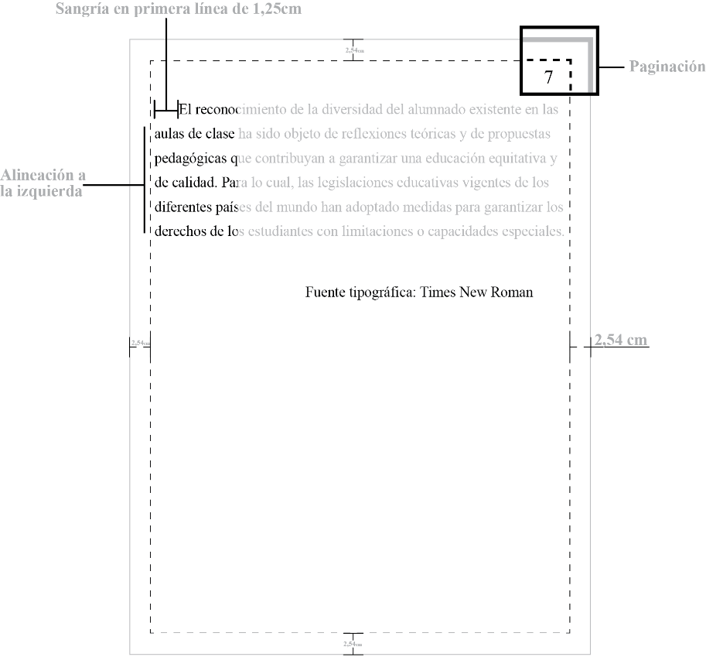
Nota. La figura puede ir con descripciones adicionales y atribución de autoría. Se puede omitir la nota en caso de que no sea necesaria.

Lista de tablas
Pág.
Tabla 2-1: Participación de las energías renovables primaria [14]. 7

Nota: Si es requerido, se puede incluir la lista de cuadros, en caso que se utilicen en el desarrollo del trabajo de grado o tesis. Tenga presente que estas lista deben ser generadas de forma automatizada utilizando las opciones que proporciona el software de procesamiento de texto.
Formato de tablas
Se considera una tabla aquella que está compuesta por filas y columnas y que contiene información numérica o textual. La tabla siempre debe mencionarse de forma explícita en el texto Ejemplo: (Tabla 1).
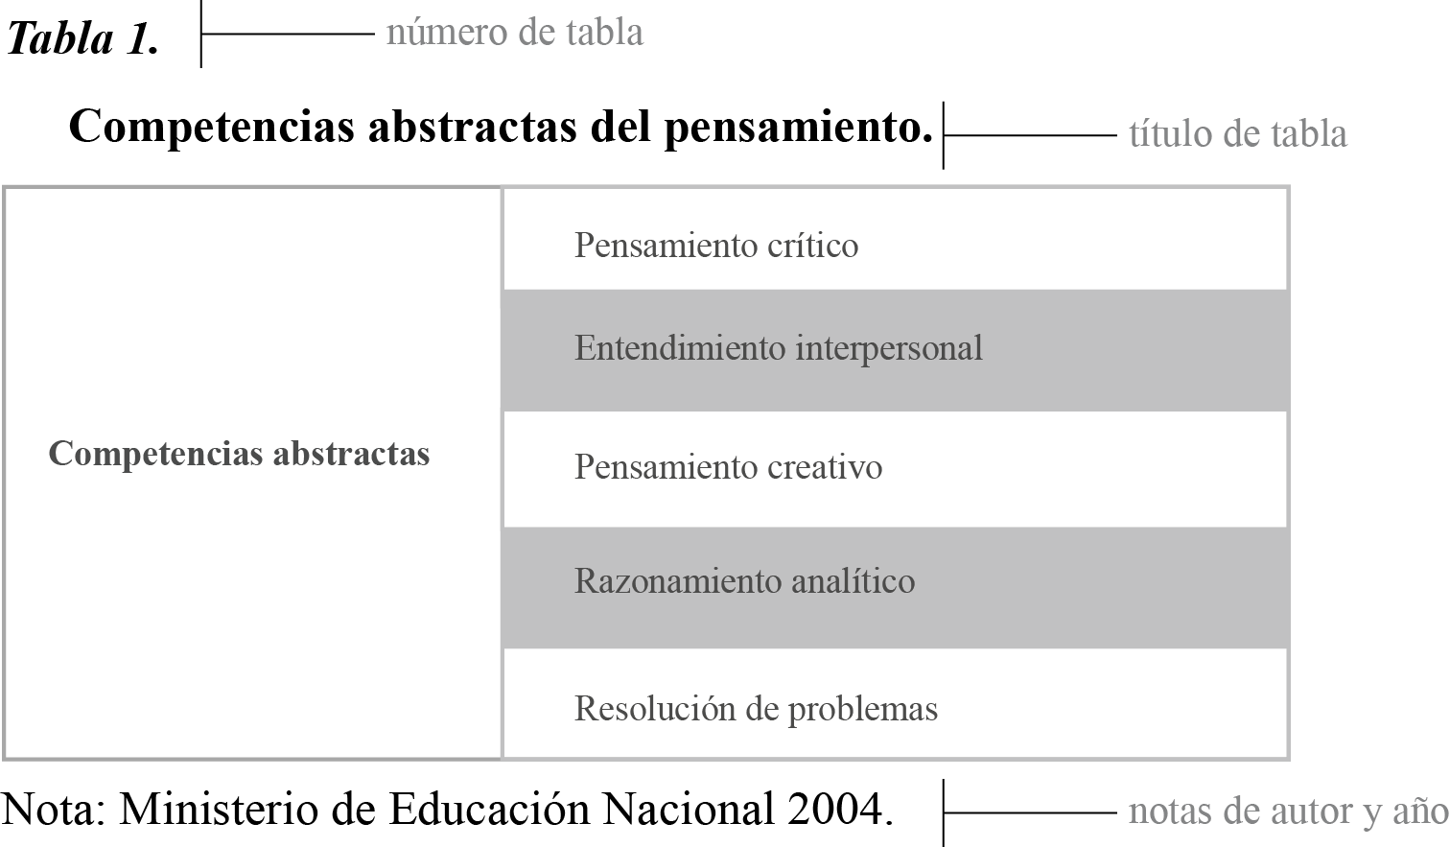

Lista de Símbolos y Abreviaturas
Esta sección es opcional, dado que existen disciplinas que no manejan símbolos y/o abreviaturas. Se incluyen símbolos generales (con letras latinas y griegas), subíndices, superíndices y abreviaturas (incluir sólo las clases de símbolos que se utilicen). Cada una de estas listas debe estar ubicada en orden alfabético de acuerdo con la primera letra del símbolo (en esta plantilla, el título del tipo de símbolo esta en letra Arial de 14 puntos y en negrilla). Para escribir la definición en las tablas, se puede usar la herramienta de referencia cruzada (para textos editados en Microsoft Word). A continuación se presentan algunos ejemplos.

Símbolos con letras latinas
Símbolo | Término | Unidad SI | Definición
A | Área | m² | $\iint{dx dy}$
A_{BET} | Área interna del sólido | $\frac{m^{2}}{g}$ | ver DIN ISO 9277
A_{g} | Área transversal de la fase gaseosa | m² | Ec. 3.2
A_{s} | Área transversal de la carga a granel | m² | Ec. 3.6
a | Coeficiente | 1 | Tabla 3-1

Símbolos con letras griegas
Símbolo | Término | Unidad SI | Definición
α | Factor de superficie | $\frac{m^{2}}{g}$ | (w_{F,waf})(A_{BET})
β | Grado de formación del componente i | 1 | $\frac{m_{j}}{m_{bm Ǫ}}$
 | Wandhafreibwinkel (Stahlblech) | 1 | Sección 3.2
 | Porosidad de la partícula | 1 | $1-\frac{ρ_{s}}{ρ_{W}}$
η | mittlere Bettneigunswinkel (Stürzen) | 1 | Figura 3-1

Subíndices
Subíndice | Término
 | Materia orgánica
DR | Dubinin-Radushkevich
E | Experimental
Superíndices
Superíndice | Término
n | Exponente, potencia
Abreviaturas
Abreviatura | Término
1.LT | Primera ley de la termodinámica
DF | Dimension fundamental
RFF | Racimos de fruta fresca

Preliminares

(Dedicatoria)

Su uso es opcional y cada autor podrá determinar la distribución del texto en la página, se sugiere esta presentación. En ella el autor del trabajo dedica su trabajo en forma especial a personas y/o entidades.

Por ejemplo:
A mis padres
o
La preocupación por el hombre y su destino siempre debe ser el interés primordial de todo esfuerzo técnico. Nunca olvides esto entre tus diagramas y ecuaciones.

Albert Einstein

Agradecimientos

Esta sección es opcional, en ella el autor agradece a las personas o instituciones que colaboraron en la realización del trabajo. Si se incluye esta sección, deben aparecer los nombres completos, los cargos y su aporte al trabajo.

Resumen

Es una síntesis de todo el proceso que, en máximo 150 palabras, permite al lector hacerse una idea clara del contenido del documento. Contiene objetivos propuestos, qué metodología se utilizó y qué resultados relevantes se obtuvieron.
Palabras clave: Hace referencia a los términos que permiten categorizar la investigación desde un marco científico reconocido a nivel mundial y facilitar su inclusión y búsqueda en bancos bibliográficos. Se sugiere incluir entre tres y cinco, y realizar búsquedas en bases de datos especializadas y en repositorios físicos como bibliotecas para seleccionar los términos más pertinentes. Consultar índices de palabras clave.

Abstract

Traducción al idioma inglés del resumen. Evitar el uso de software de traducción.
Keywords: traducción al inglés de las palabras clave.

Consideraciones Generales
Los trabajos de grado y tesis deben presentarse en formato digital a los tutores o directores quienes avalan la entrega final en formato PDF a la Facultad.
- Tamaño de papel: Carta / 21.59 cm. X 27.94 cm.
- Portada: El logo institucional debe quedar en la parte superior de forma centrada.
- Tipo y tamaño de letra: Times New Román, número 12 puntos. Para el interior de las tablas se permitirá el uso de tamaño 10 puntos.
- Márgenes: según estilo de norma de citación
- Interlineado: El interlineado será a doble espacio, sin adición de espacio entre los párrafos y solo en los siguientes casos podrá emplearse el espacio interlinear simple:
  - Tablas y figuras
  - Tabla de contenido e Índice
  - Referencias bibliográficas
- Paginación: Los números de página se pondrán en la parte superior derecha de la hoja.
- Sangría: Se debe utilizar sangría de primera línea de 1,25 cm. Las demás líneas de la monografía deben tener alineación a la izquierda, dejando el margen derecho sin alinear.

Estructura recomendada del documento según acuerdo No 048
NOTA: La siguiente estructura son los capítulos generales recomendados, sin embargo, cada programa tiene su directriz sobre el contenido que deben desarrollar, es necesario consultar la guía de elaboración de trabajos de grado de cada Facultad.
- Portada
- Contraportada
- Nota de Aceptación
- Dedicatoria (opcional).
- Agradecimientos (opcional)
- Tabla de contenido
- Lista de figuras
- Lista de tablas
- Resumen y palabras claves
- Abstract and keywords
- Introducción
- Antecedentes
- Objetivos
- Justificación
- Marco teórico (incluyendo la ubicación dentro de las líneas de investigación de la facultad o programa académico)
- Diseño metodológico
- Resultados y análisis de resultados
- Conclusiones
- Recomendaciones (Opcional)
- Referencias Bibliográficas

Introducción

La introducción consiste en una presentación general del problema de investigación que se abordó y su función es orientar al lector sobre el contenido general del documento que se presenta. En este apartado se incluyen algunos antecedentes relacionados en el trabajo, se hace explícito el problema abordado; se señalan los objetivos tanto generales como específicos y la manera cómo se desarrolló el trabajo para alcanzarlos (aspectos metodológicos), se incluyen algunos resultados obtenidos. Al finalizar se hace una descripción general del documento, capítulos y su contenido.

Título 1 (Nivel 1)

Esta plantilla se elaboró a partir de las principales consideraciones de la séptima edición de las normas de la Asociación Americana de Psicología (APA, 2019). El contenido expuesto en el presente documento es producto del Centro de Escritura Javeriano para facilitar la aplicación del formato. Si requieres más información: www.apastyle.org.
Recuerda que entre párrafos no debe haber espacio adicional. El cambio de párrafo está marcado con la sangría de primera línea. En el cuerpo del texto se incluirán las citas de las fuentes que uses para respaldar tus ideas. Estas citas pueden ser textuales o parafraseadas y cada una podrá tener dos formatos de acuerdo con estilo Autor-Fecha: narrativas o parentéticas.

Título (nivel 2)
Toda división o capítulo, a su vez, puede subdividirse en otros niveles y sólo se enumera hasta el tercer nivel. Los títulos de segundo nivel se escriben con minúscula al margen izquierdo y sin punto final, están separados del texto o contenido por un interlineado posterior de 10 puntos y anterior de 20 puntos (tal y como se presenta en la plantilla).

Título (nivel 3)
Título de tercer nivel alineado a la izquierda, en negrita y cursiva. De la cuarta subdivisión en adelante, cada nueva división o ítem puede ser señalada con viñetas, conservando el mismo estilo de ésta, a lo largo de todo el documento.

Conclusiones
Las conclusiones constituyen un capítulo independiente y presentan, en forma lógica, los resultados del trabajo. Las conclusiones deben ser la respuesta a los objetivos o propósitos planteados.
Las conclusiones deben contemplar las perspectivas de la investigación, las cuales son sugerencias, proyecciones o alternativas que se presentan para modificar, cambiar o incidir sobre una situación específica o una problemática encontrada.

Anexos

Los Anexos son documentos o elementos que complementan el cuerpo del trabajo y que se relacionan, directa o indirectamente, con la investigación, tales como normas, archivos, entre otros.

Referencias Bibliográficas
Las referencias bibliográficas es la relación de las fuentes documentales consultadas por el investigador para sustentar sus trabajos. Su inclusión es obligatoria en todo trabajo de investigación. Cada referencia bibliográfica se inicia contra el margen izquierdo y debe estar organizada en orden alfabético y siguiendo las normas APA.
Existen gestores bibliográficos compatibles con Microsoft Word que permiten agilizar el proceso de construcción y generación de las referencias bibliografícas. Entre los más conocidos se destacan Mendeley, Zotero, EndNote y Reference Manager. Ejemplo:

American Psychological Association. (2020). Publication manual of the American Psychological Association (7th ed.). American Psychological Association. https://doi.org/10.1037/0000165-000
Ávila, N., Navarro, F. y Tapia, M. (2020). Identidad, voz y agencia: claves para una enseñanza inclusiva de la escritura en la universidad. Archivos analíticos de políticas educativas, 28(98). https://doi.org/10.14507/epaa.28.4722
Baldacchino, L. (2019). Intuition in entrepreneurial cognition. In A. Caputo & M. Pellegrini (Eds.), The anatomy of entrepreneurial decisions (pp. 29–56). Springer. https://doi.org/10.1007/978-3-030-19685-1_3
Cassany, D. (2012). En línea: Leer y escribir en la red. Anagrama.
Hammer, D., Melhuish, E., & Howard, S. J. (2017). Do aspects of social, emotional and behavioural development in the pre-school period concurrently predict later cognitive and academic attainment? Australian Journal of Education, 61(3), 270–287. https://doi.org/10.1177/0004944117729514

